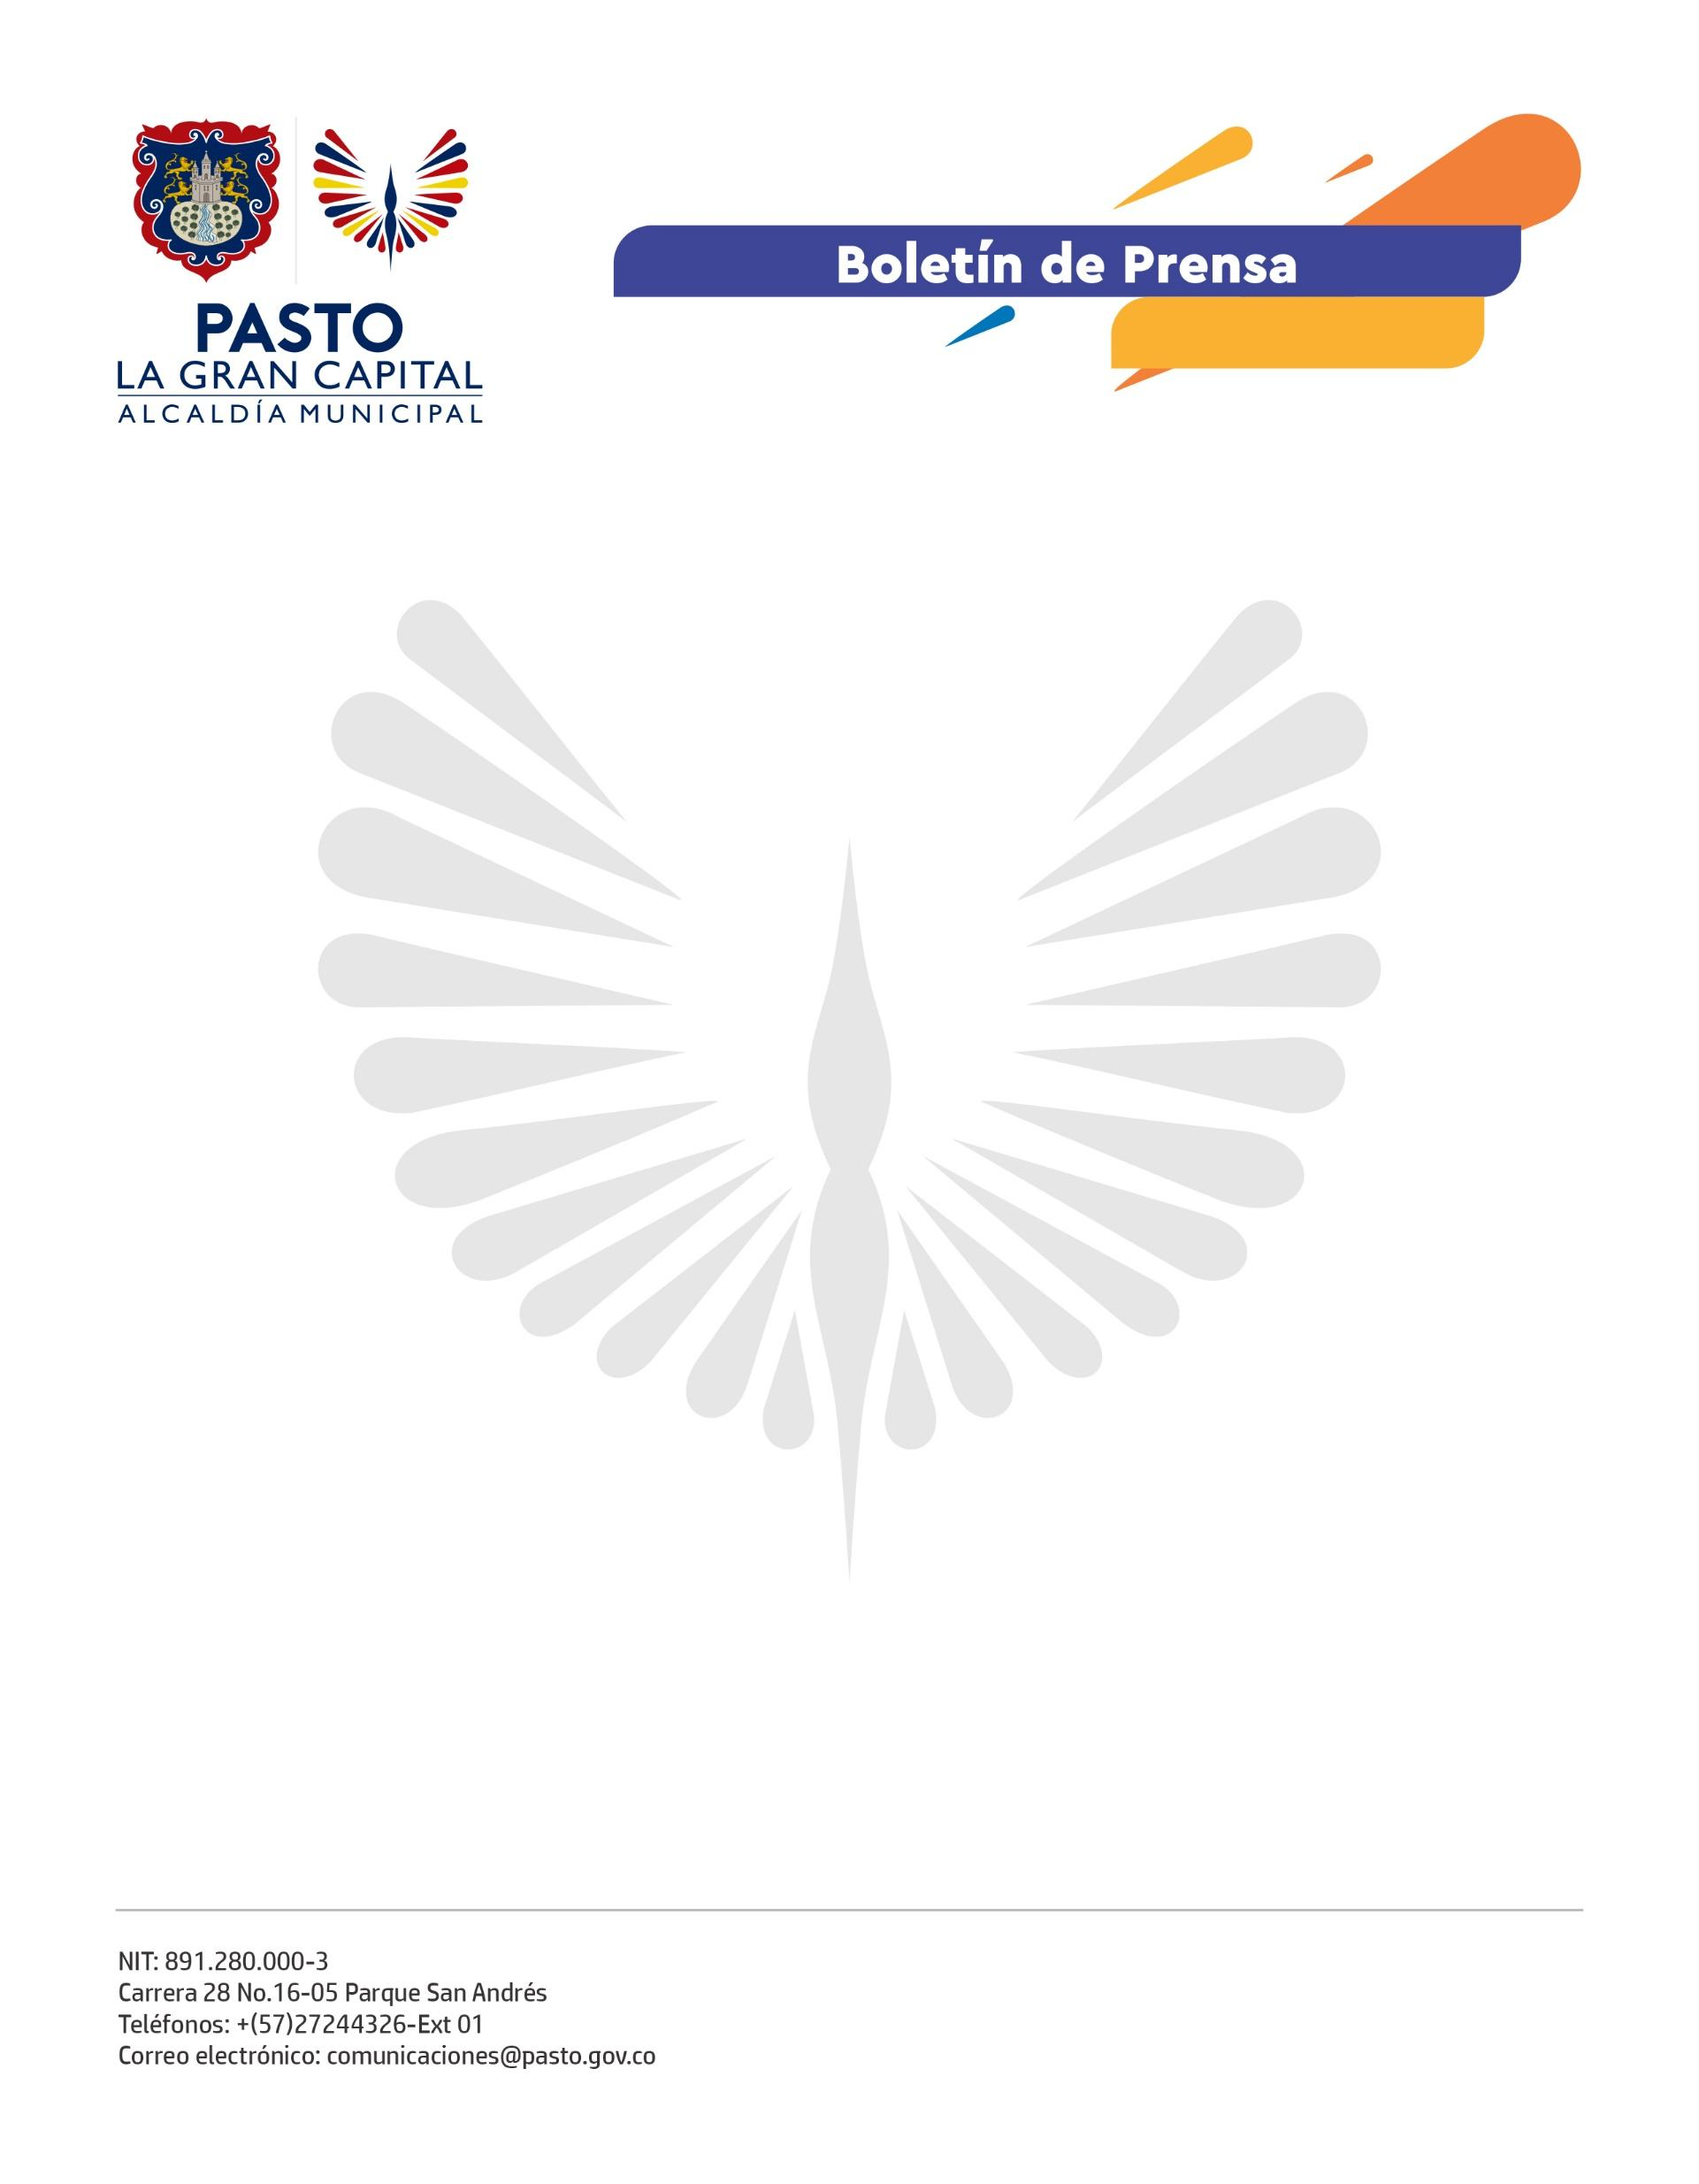
No. 032
19 de enero de 2022

SECRETARÍA DE BIENESTAR SOCIAL ABRE INSCRIPCIONES DEL PROGRAMA COLOMBIA MAYOR 2022

La Alcaldía de Pasto, a través de la Secretaría de Bienestar Social, informa a la comunidad en general que, a partir del 20 de enero de 2022, se abren las inscripciones del año al Programa Colombia Mayor (subsidio económico) de manera presencial.

Lo anterior, en cumplimiento a las instrucciones del Departamento de Prosperidad Social (DPS); de esta manera, se recuerda que para ser potencial beneficiario de este subsidio económico se necesita cumplir con los siguientes requisitos:

- Ser colombiano.

- Haber residido durante los últimos diez (10) años en el territorio nacional.

- Tener mínimo tres (3) años menos de la edad que se requiere para pensionarse por vejez (54 años para mujeres y 59 para hombres).

- Carecer de rentas o ingresos suficientes para subsistir.

- Estar clasificado dentro del Sisbén en los siguientes grupos y subgrupos: A1, A2, A3, A4, A5 o B1, B2, B3, B4, B5, B6 y C1 del Municipio de Pasto.

Si presentan alguna condición especial, se debe tener en cuenta lo siguiente:

- Listado censal expedido por la Secretaría de Salud, en caso de pertenecer a población especial que NO tenga ficha Sisbén (indígena o habitante de calle).

- Certificado del gobernador del resguardo o cabildo, en caso de pertenecer a población indígena.

- Certificado de discapacidad, en caso de que el aspirante presente alguna discapacidad. Para acceder a este soporte, debe informar a la Secretaría de Bienestar Social, que lo orientará de forma particular.

Call center de información: 7244326 Ext. 1808 – 1805 - 1806

